**附件一、老城河街小区房源信息**

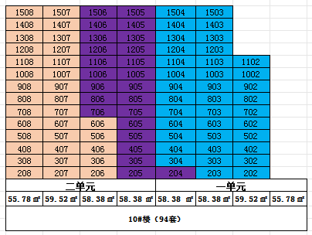

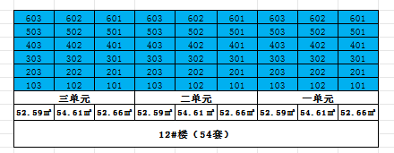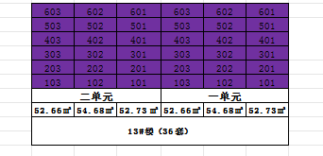

**注：**

**为新城区申请人为本县行政和事业单位、国有企业申请家庭、社区申请公租房家庭待分配房源**

**为老城区需优先安置申请家庭待分配房源**

**为老城区其他正常申请家庭待分配房源**

**附件二、新城万宝路小区房源信息**

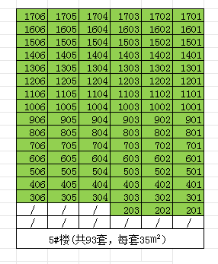

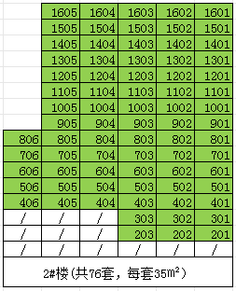

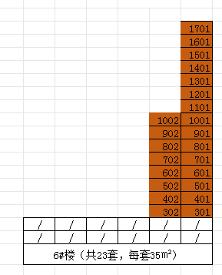

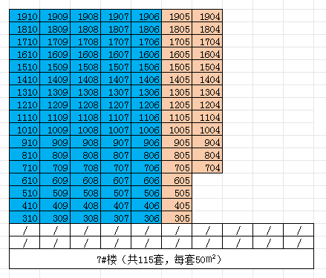

**注：**

**为新城区社区申请、拆迁安置家庭待分配35m2房源。**

**为新城区申请人为本县行政和事业单位、国有企业申请家庭待分配35m2房源。**

**为新城区申请人为本县行政和事业单位、国有企业申请家庭、社区申请公租房家庭待分配50m2房源。**

**为新城区社区申请廉租房、拆迁安置家庭待分配50m2房源**